**福耀集团（上海）汽车玻璃有限公司**

**快速反应管理系统**

**操作手册**

福耀集团（上海）汽车玻璃有限公司

2017年8月

# 目 录

第1章 目 录 1

第2章 引言 2

2.1 编写目的 2

2.2 项目背景 2

2.3 术语定义 2

第3章 运行环境 2

3.1 服务器硬件设备 2

3.2 支持客户端设备 3

第4章 流程 4

4.1 系统架构图 4

4.2 系统业务流程 6

第5章 使用说明 7

5.1 登录系统 7

5.2 主要功能说明 9

5.2.1 客户信息维护 9

5.2.2 快速反应问题录入 10

5.2.3 快速反应考勤录入 12

5.2.4 月度整改及时率看板 12

5.2.5 快速反应图表 13

5.2.6 快速反应考勤评分 13

5.2.7 与分层审核系统接口 14

5.3 客户竞争对手管理 15

5.3.1 客户管理管理 15

5.3.1.1 客户信息新增 15

5.3.1.2 竞争对手名称维护 16

5.3.1.3 竞争对手信息管理 17

5.4 其他功能 18

5.4.1 客服人员维护功能 18

# 引言

## 编写目的

《福耀集团（上海）汽车玻璃有限公司快速反应管理系统操作手册》是为了方便用户了解和使用快速反应管理系统而编写。本操作说明书的读者限定为：福耀集团（上海）汽车玻璃有限公司。

## 项目背景

◻  项目名称：福耀集团（上海）汽车玻璃有限公司快速反应管理系统。

◻  任务提出者：福耀集团（上海）汽车玻璃有限公司。

◻  开 发 者：福耀集团（上海）汽车玻璃有限公司信息技术部。

◻  最终用户：福耀集团（上海）汽车玻璃有限公司。

## 术语定义

◻  福耀集团(上海)汽车玻璃有限公司：上海轿车。

◻  上海轿车：供上海轿车的工厂使用，上海轿车工厂人员可以通过指定浏览器登陆此系统。

◻  本系统：上海轿车快速反应管理系统

# 运行环境

## 服务器硬件设备

* 服务器配置要求（同时包括了应用和数据库）：XEON（R）E5-4620 双CPU，64G内存以及3T硬盘

## 支持客户端设备

* Windows XP及以上操作系统
* IE10.0及以上浏览器、360极速浏览器、谷歌浏览器
* Microsoft Office2003及以上

# 流程

## 系统架构图

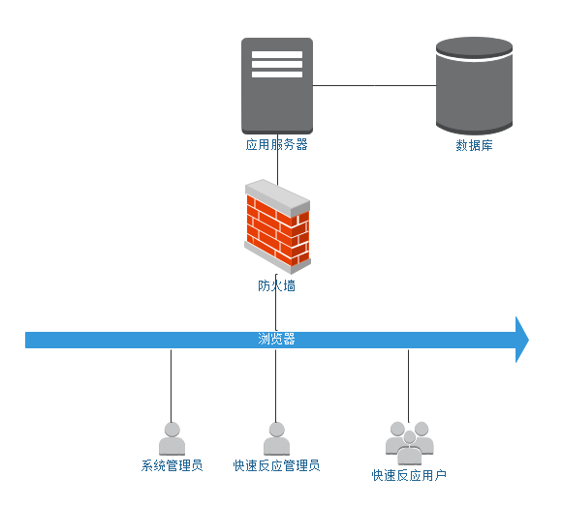

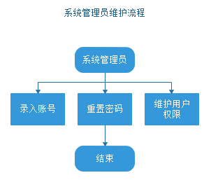

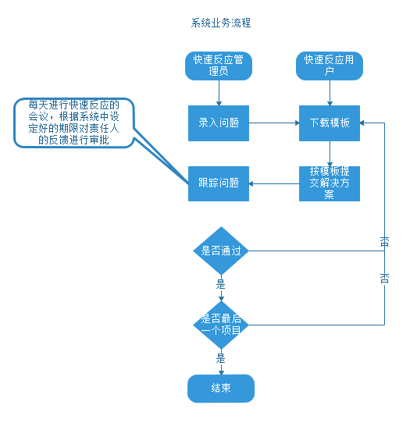

## 系统业务流程

* + - 第一步，由快速反应的管理员发现问题、规定责任人、录入系统；
    - 第二步，选定的责任人根据系统中的处理流程和每个部分的模板、在规定的时间内提交分别提交遏制表、根本原因、纠正措施、防错法、分层审核、措施跟踪等的解决方案；
    - 第三步，在每天的快速反应会议上，说明自己提交的解决方案、由快速反应的管理员进行审核，通过的话，该模块的解决方案即生效、退回的话需要责任人重新提交解决方案；
    - 第四步，全部模块完成以后，由快速反应管理员填写对策措施、实际完成日期，保存以后该问题结案。
    - 第五步，通过每个月的完成及时率报表、以及每周的用户扣分情况对快速用户进行考核**。**
    - 其他功能，相关管理员用户，可以实时录入客服、竞争对手的信息，可以根据这部分信息对录入的解决方案审批。

# 使用说明

## 登录系统

使用规定的浏览器，在地址栏中输入内网地址：http://172.19.0.5:8086

进入登陆界面：

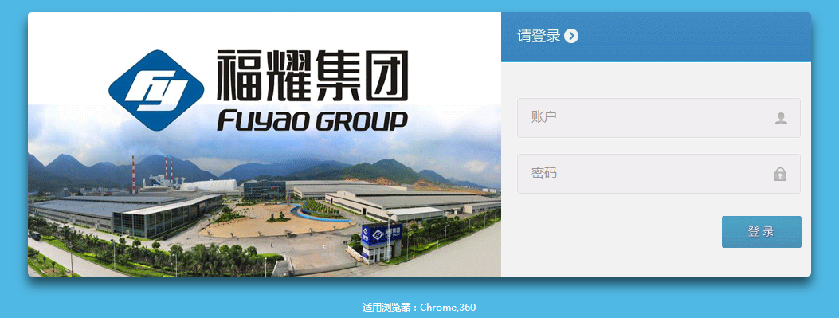

在此界面账户、密码，单击【登录】按钮即可登陆系统。

若用户名或者密码输入错误，则进行相应的提示，

用户名和密码认证通过，则进入【快速反应系统】的主界面。显示如下图：

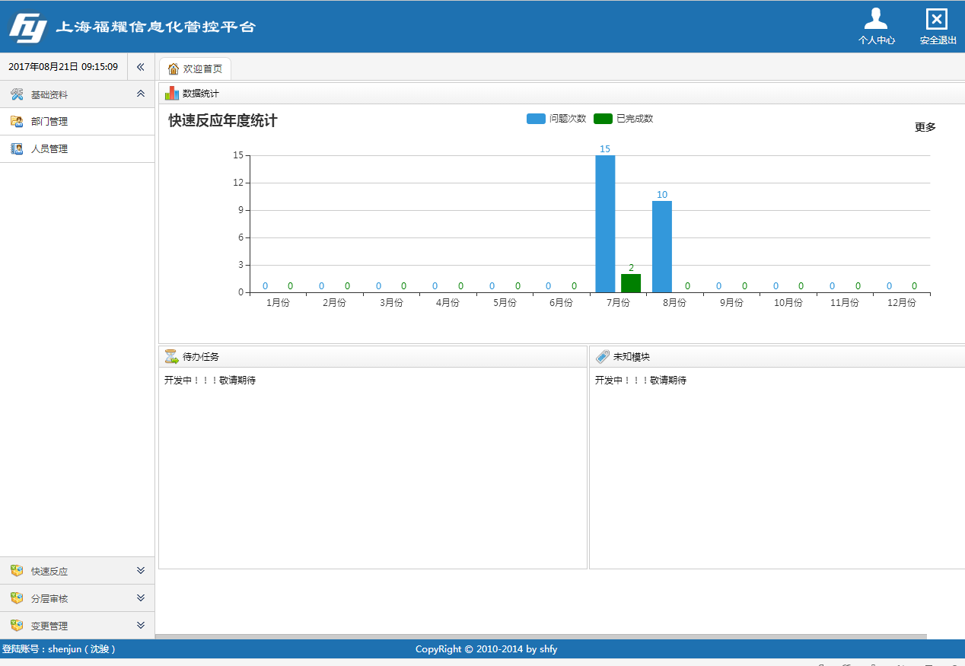

## 主要功能说明

### 客户信息维护

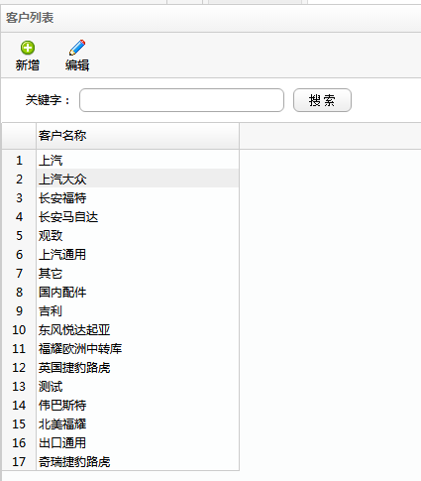

* + - 由快速反应的管理员对客户信息进行维护，在录入问题的时候只能选择系统中已经维护过的客户。

### 快速反应问题录入

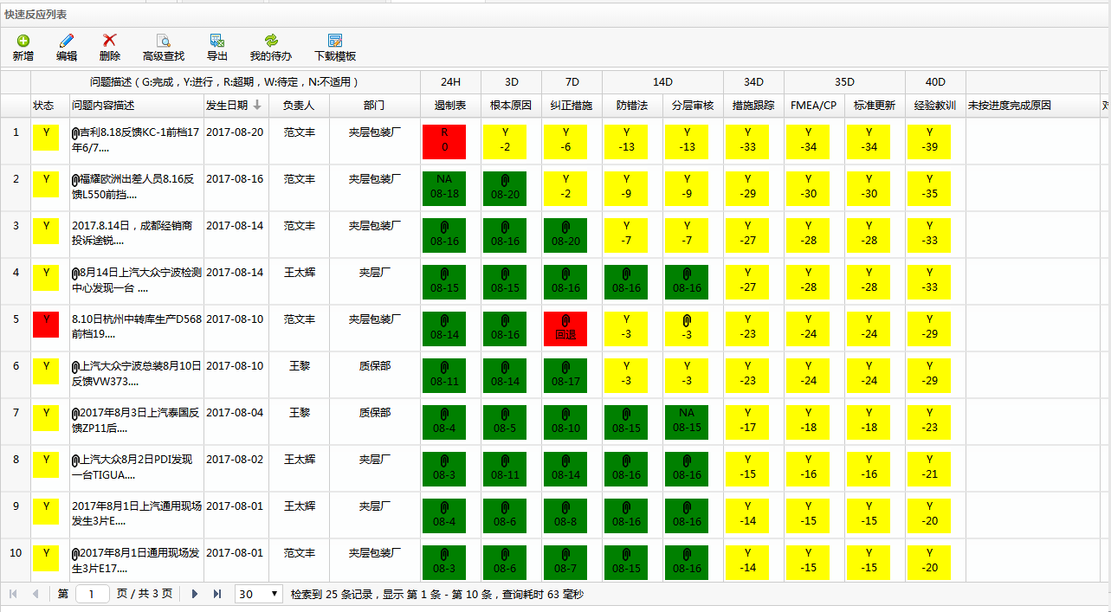

* 操作：
  + - **快速反应管理员**：
    - 点击新增按钮，填写必要信息，选择责任人保存；

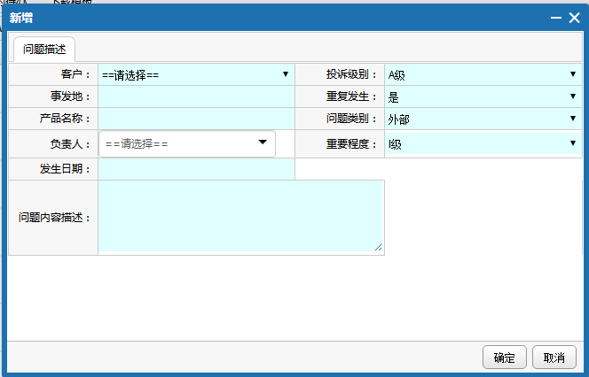

* + - 对责任人提交的方案进行审批、通过或者退回

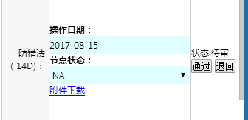

* + - 全部模块都完成以后，选择实际完成日期，点击确定，对该问题进行结案。

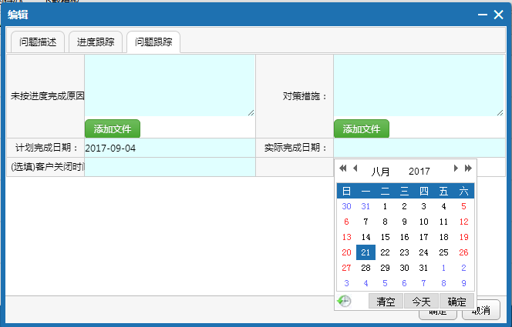

* + - **责任人**：
    - 点击下载模板，下载相应模块的模板

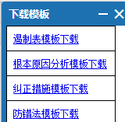

* + - 选择我的待办，点击编辑上传附件以后点击提交、并且跟踪审批情况。

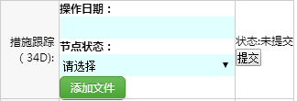

* + - 黄色代表进行中，绿色代表已完成，红色代表超期方案未通过、或者提交的方案被管理员退回。
    - 问题录入时，系统会邮件给责任人进行预警、每个模块超期方案未通过以后，系统会每天进行邮件的提醒。

### 快速反应考勤录入

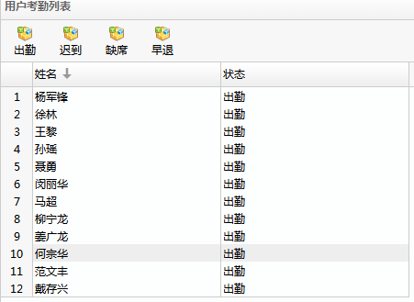

* 系统会根据快速反应责任人、处理状态、以及到期时间来进行判断，自动筛选出需要出席会议的人员，并提前一天进行邮件提醒。
* 快速反应管理员：对需要出勤的人员进行出勤、迟到、缺席、早退的录入。
* 每天录入考一小时以后，会对人员的考勤情况进行核对扣分。

### 月度整改及时率看板

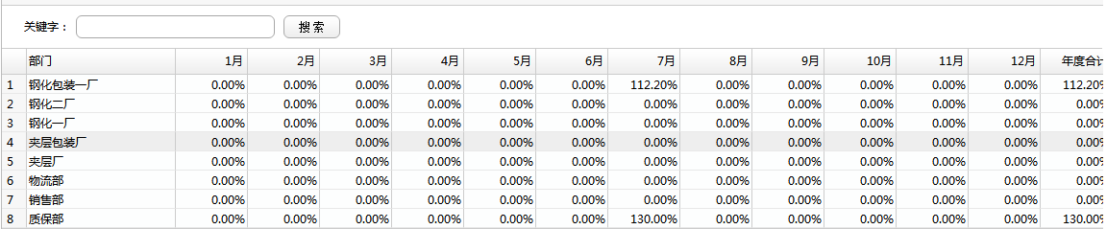

* + - 按照部门对完成的及时率进行统计：
* 计算方式：
* a、完成率计算：2.0-（实际完成使用的天数/计划完成使用的天数）
* b、部门完成率计算：部门下所有员工的完成率的平均值

### 快速反应图表

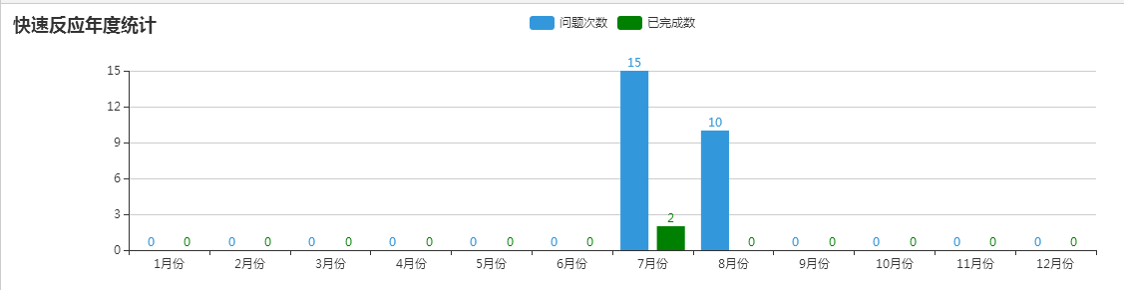

* + - 选择年份，统计该年内，每个月的问题次数以及完成次数的柱状图

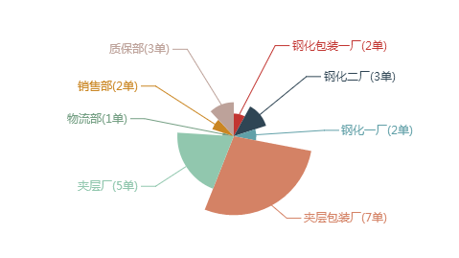

* + - 选择年份，统计改年内每个部门发现的问题次数的南丁格尔图

### 快速反应考勤评分

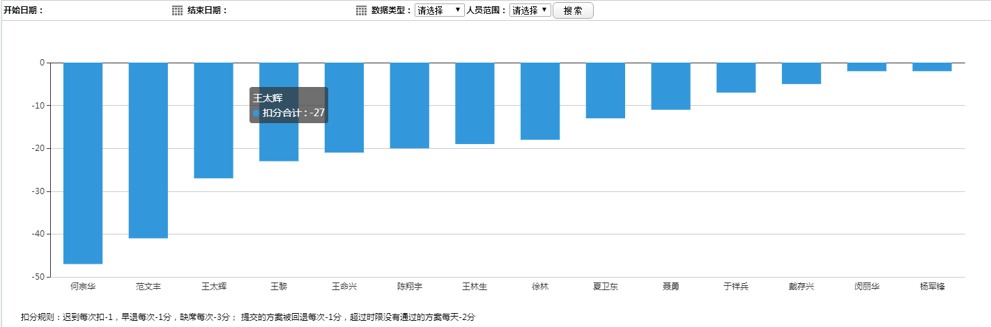

* + - 按照系统设定的规则，统计每个人的扣分情况，以此作为考核的依据。
    - 点击柱状图的柱子，可以查看每个用户时间段内的扣分明细

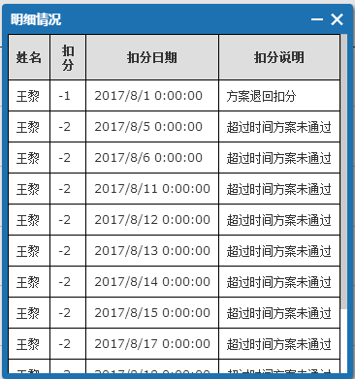

### 与分层审核系统接口

快速反应中的分层审核模块，与分层审核系统中的审核表进行接口

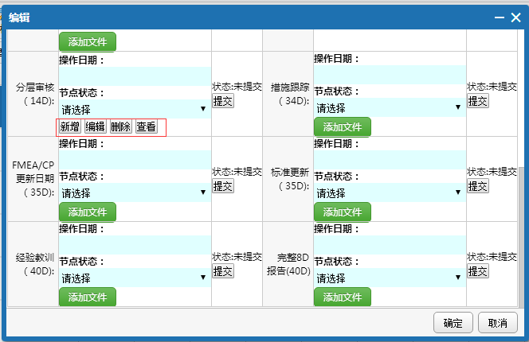

点击新增按钮，会新增一条分层审核的审核表记录，同时作为快速反应分层审核模块的解决方案。

点击编辑可以对已存在的审核表进行编辑，点击删除，删除对应的审核表记录，提交以后，用户只看到查看按钮，即不能再对审核表进行编辑。

## 客户竞争对手管理

### 客户管理管理

#### 客户信息新增

点击【客户对手信息\客户信息维护】模块，进入如下所示的操作界面。

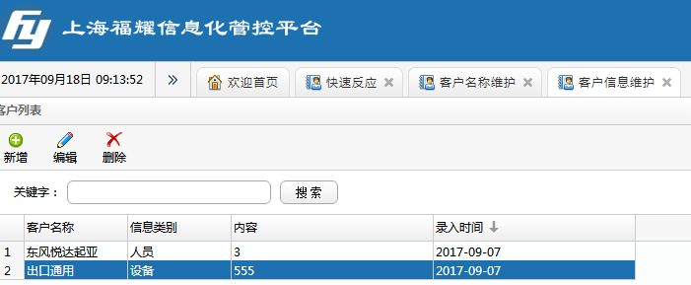

点击【新增】按钮增加记录，进入如下所示的操作界面：

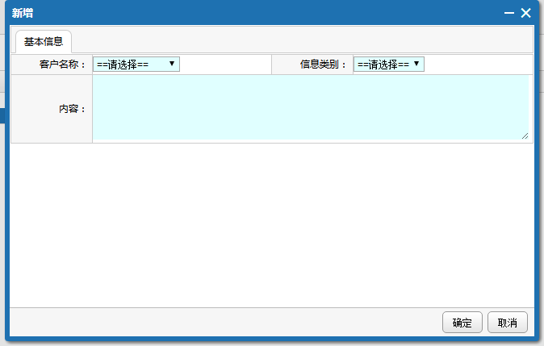

选择客户、信息类别并填写内容以后，点击【保存】，生成新的账号。

#### 竞争对手名称维护

点击【客户对手信息\竞争对手名称管理】模块，进入如下所示的操作界面。

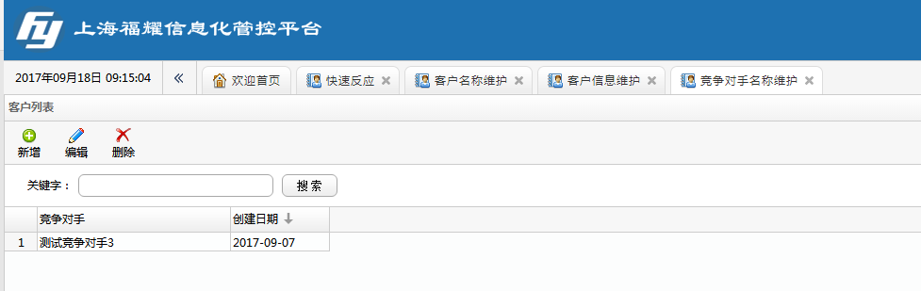

**操作说明：**

●  点击【新增】按钮后，进入新增竞争对手名称的界面，填写相关信息后，即可保存相对应的记录。

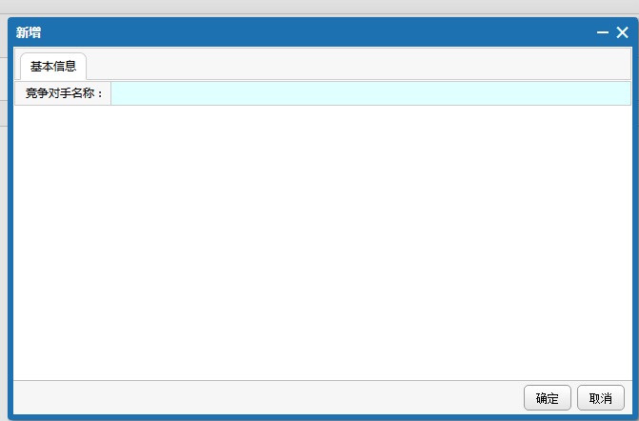

#### 竞争对手信息管理

点击【客户对手信息\竞争对手信息管理】模块

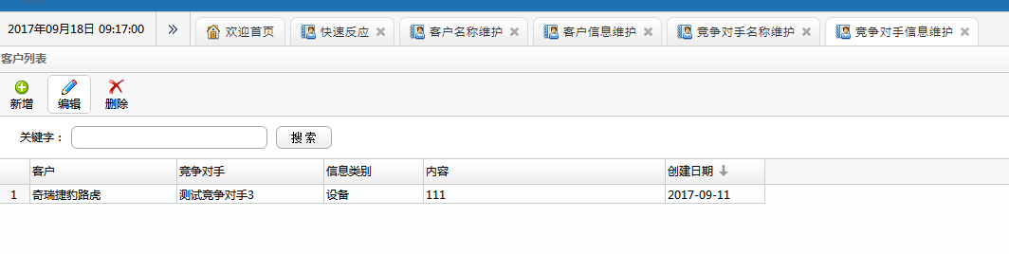

● 点击【新增】以后进入如下新增页面

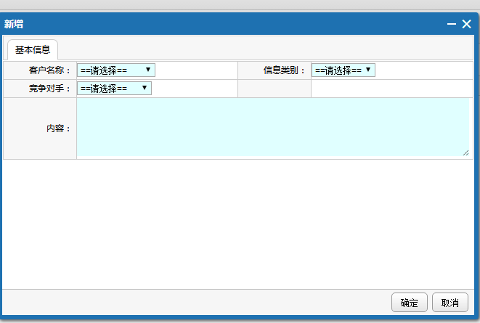

选择对应的客户、竞争对手；并且填写相关信息，点击确定以后新增成功。

## 其他功能

### 客服人员维护功能

● 点击快速反应\客服人员维护，可以查看系统中所有有客服权限的人员

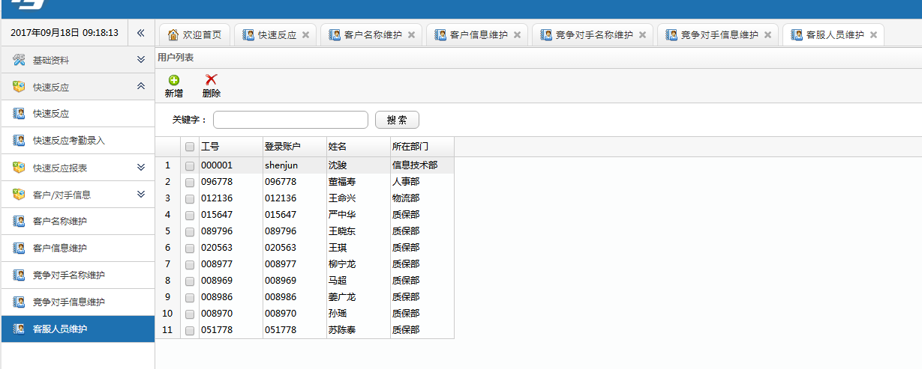

● 点击新增，可以从系统的账号库中选择已有的账号，点击确定以后，赋予选择账号客服的权限，基可以编辑查看客户竞争对手的信息

